svn 含义

A：add，新增

C：conflict，冲突

D：delete，删除

M：modify，本地已经修改

G：modify and merGed，本地文件修改并且和服务器的进行合并

U：update，从服务器更新

R：replace，从服务器替换

I：ignored，忽略

1.下载SVN最新版本安装文件，官网下载地址是：http://subversion.tigris.org/servlets/ProjectDocumentList?folderID=8100，选择最新发布的SVN安装文件进行下载。最新版本是Setup-Subversion-1.6.5.msi，大小7.4MB，安装SVN至我的电脑。最好使用中文路径，而且路径中不要有空格。双击Setup-Subversion-1.6.5.msi->进入SVN安装欢迎界面，点击“Next”->进入版权相关声明界面，点击“Next”->进入安装目录选择界面，作者选择的是F:\Program Files\Subversion，点击“Next”->进入安装确认界面，点击“Install”->安装结束界面，点击“Finish”结束安装。

2.创建SVN存储库。命令行执行以下命令：  
svnadmin  create F:\Subversion\repository 这时候svn安装目录下有repository文件夹生成。

这里还可以用另一种方法创建SVN存储库：

比如我把源码库放在F:\Subversion\repository（注意，确保不能删除），然后在此文件夹上右键，选择TortoiseSVN->Create repository here，创建完后，在这个目录下会自动产生一些目录和文件，如下图：

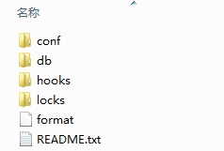

3.SVN服务器相关配置。打开F:\tools\svn\repository\conf目录，打开svnserve.conf找到以下两行：  
#[general]  
#password-db=passwd  
去掉每行开头的#，第二行是指定身份验证的文件名，即passwd文件。保存。同样打开同目录下的passwd文件，找到以下几行，添加几个用户：

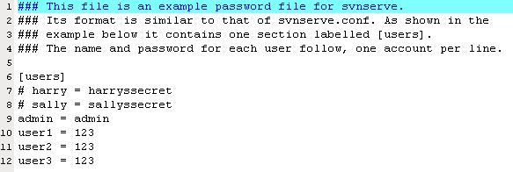

4.启动服务器端服务

可以用命令行svnserve.exe -d -r F:\Subversion\repository，回车后没有什么反应，但是不能把命令行窗口关掉，如果关掉服务就终止了。

启动服务后我们可以测试一下，打开一个文件浏览器，右键TortoiseSVN->Repo-browser，当然客户端程序TortoiseSVN要装好。

键入服务器端的Repository地址

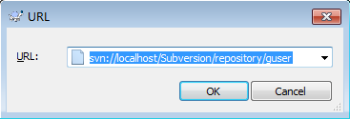

单击OK，如果能看到如下窗口就证明安装配置成功了

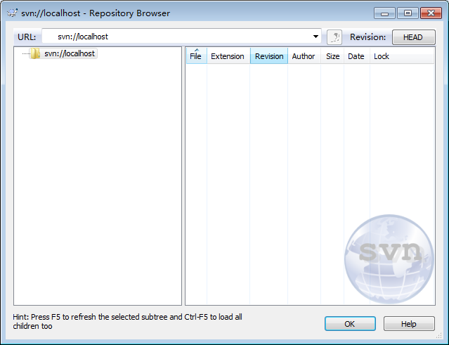

这样就可以在客户端用前面配置的三个用户进行访问了，注意在其它机器上访问的时候要把localhost改成本机IP

如果想开机就启动SVN服务的话，可以创建批处理文件，开机运行SVN服务。新建一notepad文件，重命名其名为“svnserver.bat”，保存在F:\tools\svn\svnBat目录下，编辑其内容如下：  
@echooff  
echoXXX项目SVN服务器已经启动......  
svnserve--daemon--root F:\tools\svn\repository  
echoXXX项目SVN服务结束！

打开注册表编辑器，找到

HKEY_LOCAL_MACHINE\Software\Microsoft\Windows\CurrentVersion\Run项，点开类型为“REG_SZ”，名称为“（默认）”的那个选项，数值数据输入"F:\tools\svn\svnBat\svnserver.bat"。注意一定要带上引号，保存。再次启动计算机时，myprojects项目树SVN服务即启动。

还可以：

先下载一个SVNService.exe，并将其copy到C:\Program Files\Subversion\bin\目录下（不拷也可以，但为了方便使用，还是放到这里比较好），然后在命令行窗口并进入到SVNService.exe所在目录，执行如下图

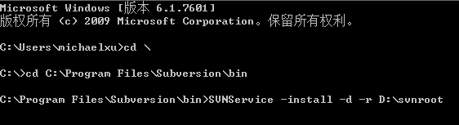

然后我们就可以在Windows Service中看到该服务了，将其改成自动启动，这样每次开机就会自动启动svn service了。

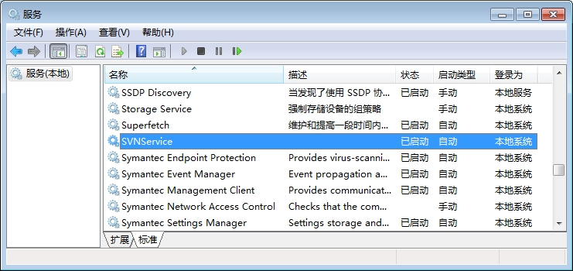

     myeclipse安装svn插件

在myeclipse安装svn插件有很多方式，我也试过其他几种方式，但是都没成功，下面这种方式安装成功了。所以就只介绍这种方式了：

1.下载最新的SVN包：  
http://subclipse.tigris.org/servlets/ProjectDocumentList?folderID=2240  
2、在你的磁盘上任意位置创建文件夹：“myplugins/svn”。名字可以任取，为了方便插件管理，建议名称为“myplugins”。  
3、将解压的svn里的两个文件夹拷贝到“myplugins/svn”下。  
4、复制下列java代码，修改路径并执行：

**[java]** view plaincopyprint?

1. **package** csh.bzu.test;
2. **import** java.io.File;
3. **import** java.util.ArrayList;
4. **import** java.util.List;
5. /**
6. * MyEclipse9 插件配置代码生成器
7. *
8. *
9. */
10. **public** **class** PluginConfigCreator
11. {
12. **public** PluginConfigCreator()
13. {
14. }
15. **public** **void** print(String path)
16. {
17. List<String> list = getFileList(path);
18. **if** (list == **null**)
19. {
20. **return**;
21. }
22. **int** length = list.size();
23. **for** (**int** i = 0; i < length; i++)
24. {
25. String result = "";
26. String thePath = getFormatPath(getString(list.get(i)));
27. File file = **new** File(thePath);
28. **if** (file.isDirectory())
29. {
30. String fileName = file.getName();
31. **if** (fileName.indexOf("_") < 0)
32. {
33. print(thePath);
34. **continue**;
35. }
36. String[] filenames = fileName.split("_");
37. String filename1 = filenames[0];
38. String filename2 = filenames[1];
39. result = filename1 + "," + filename2 + ",file:/" + path + "/"
40. + fileName + "//,4,false";
41. System.out.println(result);
42. } **else** **if** (file.isFile())
43. {
44. String fileName = file.getName();
45. **if** (fileName.indexOf("_") < 0)
46. {
47. **continue**;
48. }
49. **int** last = fileName.lastIndexOf("_");// 最后一个下划线的位置
50. String filename1 = fileName.substring(0, last);
51. String filename2 = fileName.substring(last + 1, fileName
52. .length() - 4);
53. result = filename1 + "," + filename2 + ",file:/" + path + "/"
54. + fileName + ",4,false";
55. System.out.println(result);
56. }
57. }
58. }
59. **public** List<String> getFileList(String path)
60. {
61. path = getFormatPath(path);
62. path = path + "/";
63. File filePath = **new** File(path);
64. **if** (!filePath.isDirectory())
65. {
66. **return** **null**;
67. }
68. String[] filelist = filePath.list();
69. List<String> filelistFilter = **new** ArrayList<String>();
70. **for** (**int** i = 0; i < filelist.length; i++)
71. {
72. String tempfilename = getFormatPath(path + filelist[i]);
73. filelistFilter.add(tempfilename);
74. }
75. **return** filelistFilter;
76. }
77. **public** String getString(Object object)
78. {
79. **if** (object == **null**)
80. {
81. **return** "";
82. }
83. **return** String.valueOf(object);
84. }
85. **public** String getFormatPath(String path)
86. {
87. path = path.replaceAll("////", "/");
88. path = path.replaceAll("//", "/");
89. **return** path;
90. }
91. **public** **static** **void** main(String[] args)
92. {
93. /*你新建的含有svn压缩文件的目录*/
94. String plugin = "改成含有svn压缩文件的目录";
95. **new** PluginConfigCreator().print(plugin);
96. }
97. }

这里需要注意的是修改成为刚才svn所在路径，建议改为绝对路径。比如d:/myplugins/svn/。。。  
5.找到

“$myeclipse_home/configuration /org.eclipse.equinox.simpleconfigurator/”，打开其中的“bundles.inf”文件，为了防止分不清是不 是我们自己后加的东西，在最后面多回几次车，然后粘贴第4步运行后的代码，保存  
6、重启myeclipse

二、使用。。

右键点击一个项目

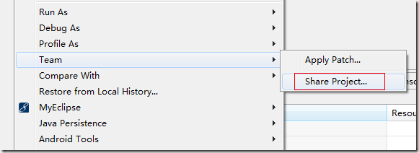

选择Team下的Share Project

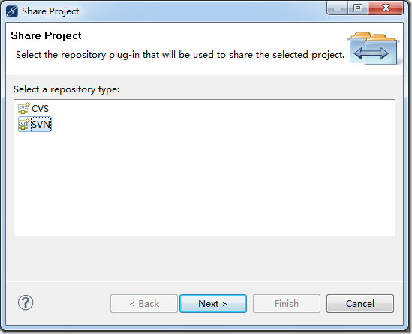

选择SVN

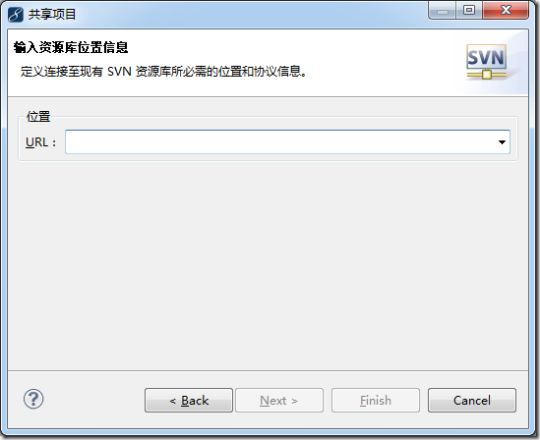

因为我已经提交过某个项目，所以他自动记住了url，我的url形式如下：

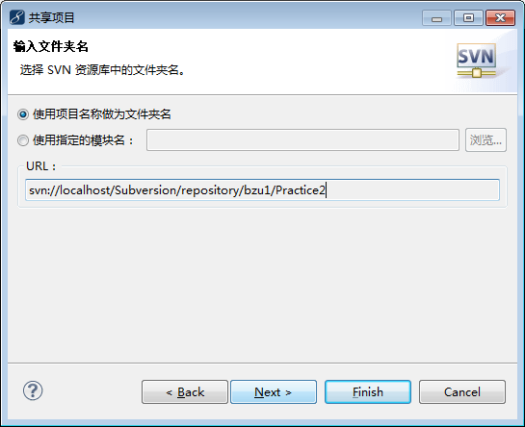

如果你使用于选择了https协议，可能会 涉及到证书问题。那样的话就要输入用户名和密码来验证